Журавль - символ 2020 года в России
1 из 5
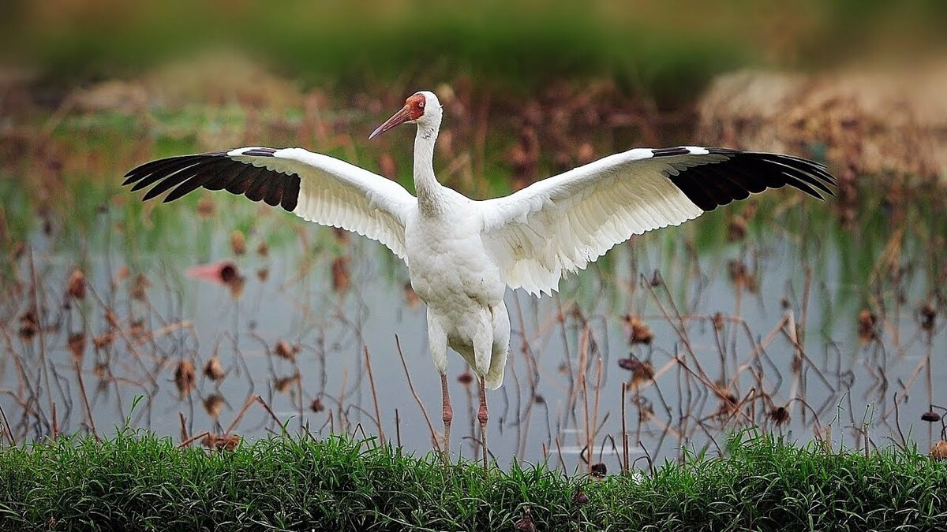
В России 2020 год – это год Журавля. Эта птица у многих народов является символом счастья, любви и здоровья.
Журавль стал символом 2020 года по решению Союза охраны птиц России. Ежегодно с 1996 года Союз охраны птиц России (СОПР) выбирает птицу года. Этой птице посвящаются эколого-просветительские мероприятия и природоохранные акции, которые проходят в течение всего года.
В ГКОУ «Кашинская – школа интернат» прошло несколько мероприятий посвященных этому событию.
Среди обучающихся 2-9 классов были проведены:
- Беседы на тему «Журавль – птица мира».
Цель: пополнить знания детей о журавлях, причинах сокращения численности журавлей.
В Древнем Египте журавля называли птицей солнца. В Древнем Риме журавли ассоциировались с лучшими человеческими качествами: верностью, рассудительностью, добротой, отзывчивостью, дружелюбием. В Китае считали, что боги посылают журавлей на землю с определенными поручениями. Существовало поверье, по которому журавли способны принимать человеческий облик, превращаясь в бедных странников и служителей церкви. В Японии журавли – это священные птицы, символ здоровья, долголетия и счастья.
Славяне почитали журавлей и считали их посланниками божьими. Верили, что весной журавли сопровождают души младенцев, которым вскоре суждено родиться. А прилет журавлей всегда связан с приходом весны. Русский народ всегда почитал прилетающего весной журавля как птицу всеобщего счастья и радости. На раздолья пробуждающейся природы нередко выходила вся деревня, едва заслышав долгожданное курлыканье. К журавлям обращались с просьбами о плодородии, здоровье, благополучии в семье. В старину говорили: «Если кто весной в первый раз увидит пару журавлей – скоро гулять ему на свадьбе». Наблюдение целой стаи птиц иногда считали знаком грядущего пополнения семейства или встречи с родственниками. Способность птиц преодолевать огромные расстояния с недоступной человеку скоростью издревле привлекала людей. Считалось, что журавли приносят счастье.
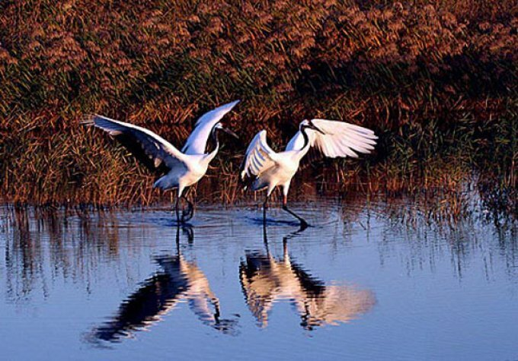

На Руси всегда считалось хорошей приметой неожиданно увидеть в небе летящего журавля. Славяне верили, что если журавли присядут отдохнуть на поле, то смело можно ожидать от него богатого урожая.
- Виртуальная экскурсия «Окский государственный заповедник».
Интересной и познавательной будет виртуальная экскурсия в Окский государственный заповедник, который находится в Рязанской области в поселке Брыкин Бор. В заповеднике создан питомник по сохранению и разведению журавлей. Территория заповедника располагается на просторах Мещёрской низменности, заливных лугов Оки и заболоченных берегов реки Пра. Заповедник был создан 10 февраля 1935 года. Изначально целями были изучение и охрана эндемика страны - русской выхухоли. С 1979 года в заповеднике появился питомник редких видов журавлей, в частности, началось всё с программы восстановления популяции ещё одного эндемика России - стерха или белого журавля. Первый директор питомника журавлей, кандидат биологических наук В. Г. Панченко организовал журавлиный инкубатор, вольеры. За время работы питомника получен и выращен приплод более 200 птиц.
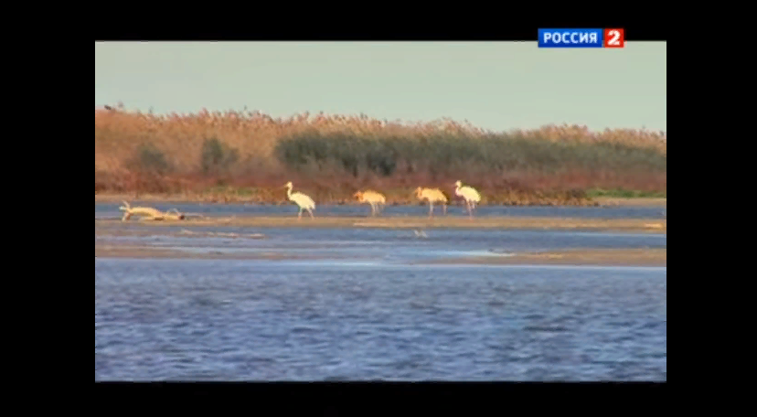
- Конкурс рисунков и загадок «Журавль – птица 2020 года».

Цель: воспитание творческих навыков, любознательности.
Обучающиеся рисовали журавлей, искали совместно с педагогами загадки про них. Заключительным было создание коллективного панно в кабинете географии. Всего в данном мероприятии участвовало 33 человека с 2 – 9 классы.
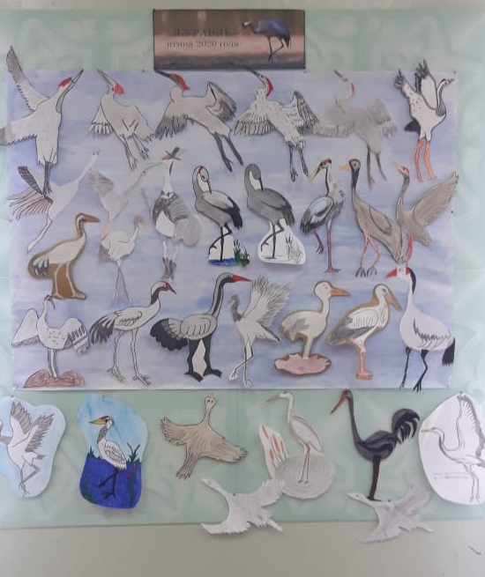
Обучающиеся за участие в данном мероприятии были награждены Дипломами участников.
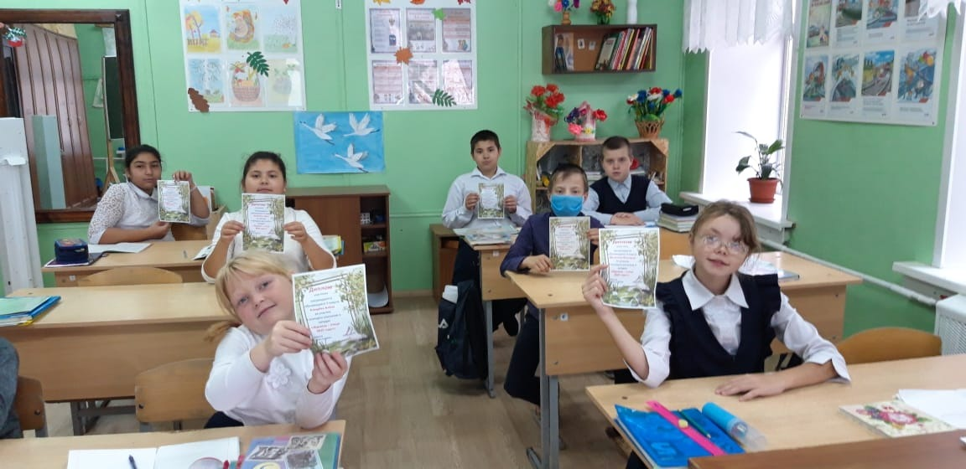
- Конкурс коллективных панно «Улетают журавли».
Цель: воспитывать навыки коллективного творчества, эмоционального отклика на участие в коллективной работе.
Все классы выполнили эту работу отлично.
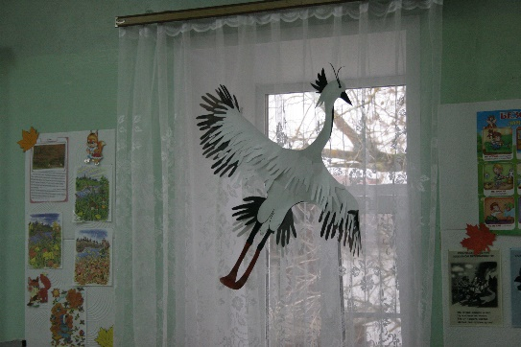 | 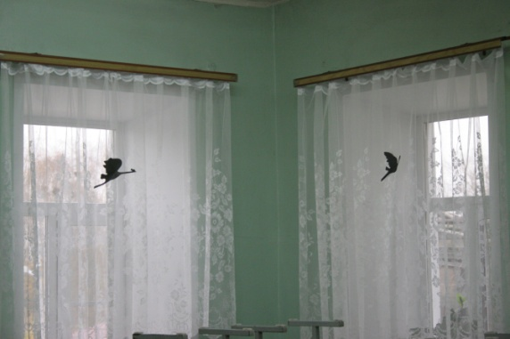
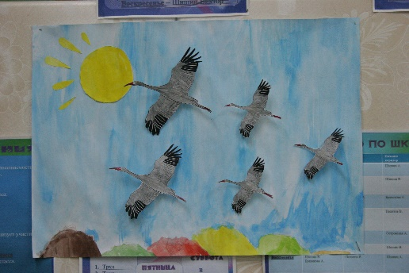 | 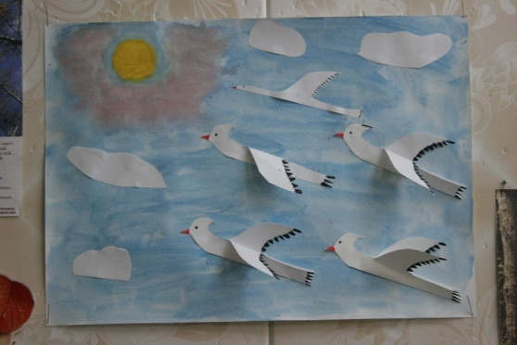
 | 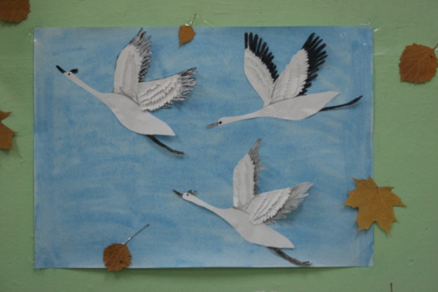
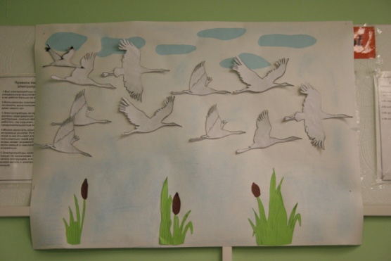 | 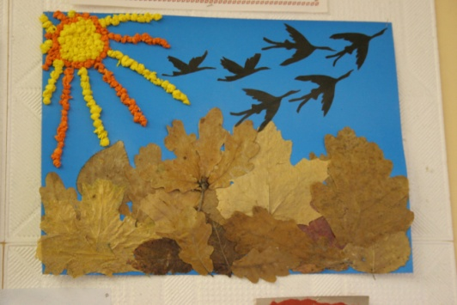

Все классы были награждены памятными призами, которые пригодятся им для дальнейшего творчества.


